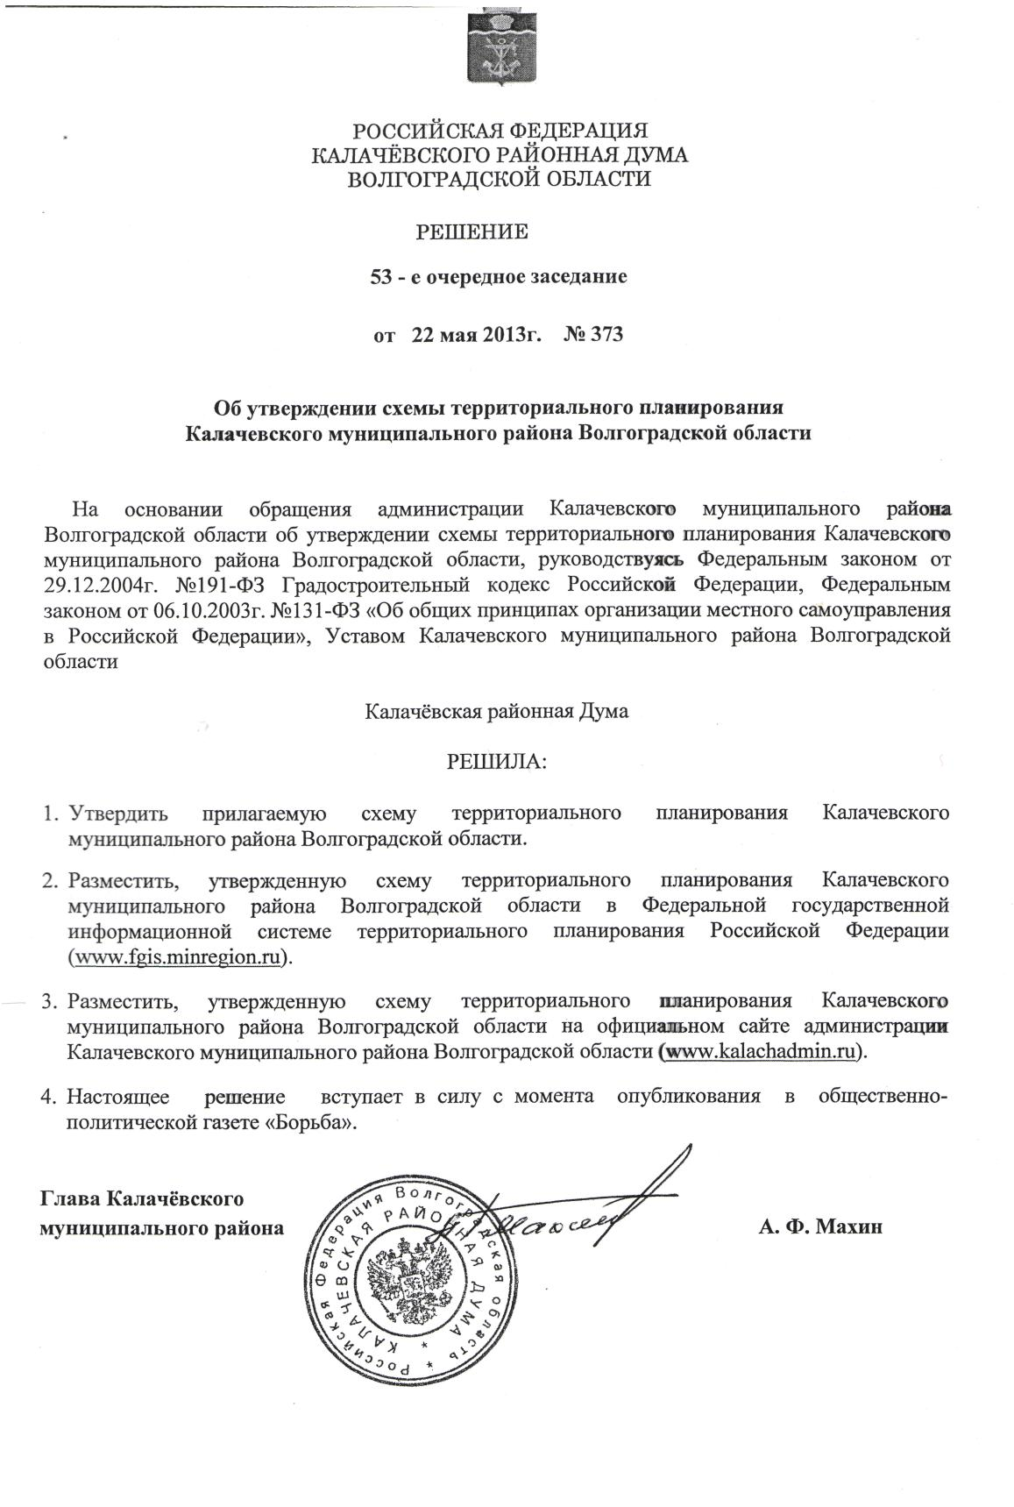

Приложение к Решению
Калачёвской районной Думы
от 22 мая 2013г. №373

Схема территориального планирования
Калачевского муниципального района Волгоградской области

- Положение о территориальном планировании
Калачевского муниципального района Волгоградской области

Положение о территориальном планировании Калачевского муниципального района включает:
1) цели и задачи территориального планирования.
2) перечень мероприятий по территориальному планированию и указания по последовательности их выполнения.
Целью работы является - рациональная пространственная организация территории Калачевского муниципального района Волгоградской области, обеспечивающая его устойчивое социально-экономическое развитие сроком до 2025 года. Проект направлен на обеспечение сбалансированного развития социальной, производственной и инженерно-технической инфраструктуры, создание оптимальных условий для развития производства, рационального использования всех видов ресурсов и улучшения экологического состояния территории.

1. Цели и задачи территориального планирования
Цель 1. Определение и планирование территориально-пространственных ресурсов
Исходя из «Стратегии социально-экономического развития Волгоградской области до 2025 года», «Программы социально-экономического развития Волгоградской области на период до 2010 года» и «Программы социального экономического развития района», для осуществления указанной цели, в «Схеме территориального планирования Калачевского муниципального района» решены следующие задачи территориального планирования:
- путем выделения и предложений по установлению границ муниципальных образований, территорий и зон;
- сохранение природных территории, оздоровление и воспроизводство нарушенных экосистем;
- обеспечение экологической безопасности систем расселения населения;
- обеспечение условий для развития предприятий, имеющих предпосылки для
вхождения в агропромышленный, химический, строительный кластеры;
- восстановление и устойчивое развитие сельскохозяйственных территорий;
- восстановление орошаемых площадей, гидротехнических сооружений;

Цель 2. Выявление и планирование пространства для развития инфраструктуры территории
Исходя из «Стратегии» и «Программы» для осуществления указанной цели в Схеме территориального планирования решены следующие задачи путем планируемого размещения сетей и объектов инфраструктуры территории:
- обеспечение населения качественной питьевой воды;
- строительство систем канализации в населенных пунктах,
- создание системы утилизации отходов;
- интеграция в международные транспортные коридоры;
- планирование размещения центров культурно-бытового обслуживания населения;
- планирование размещения учреждений здравоохранения, оснащение их необходимым оборудованием, повышение материально-технической базы поликлиник и сельских больниц для диспансеризации населения;
- создание резерва электрических мощностей в объеме, опережающем развитие экономики на 3-5 лет вперед.

Цель 3. Выявление и планирование пространства для развития экономики района, формирования рынков
Исходя из «Стратегии» и «Программы» в СТП решаются следующие задачи:
- увеличение производства продукции растениеводства и животноводства;
- совершенствование структуры посевных площадей;
- внедрение новейших технологий при производстве продукции растениеводства;
- дальнейшее развитие предприятий стройиндустрии.

Цель 4. Размещение на территории района и пространственная локализация объектов капитального строительства
Путем резервирования земельных участков для строительства:
- выявление инвестиционных проектов в форме бюджетных капитальных вложений в социальные объекты;
- выявление инвестиционных проектов в форме бюджетных капитальных вложений в объекты энергетических систем;
- выявление инвестиционных проектов в форме бюджетных капитальных вложений в объекты транспорта, путей сообщения, информатики и связи;
- выявление инвестиционных проектов в форме бюджетных капитальных вложений в линейные объекты, обеспечивающие деятельность субъектов естественных монополий;
- выявление территорий для размещения новых промышленных производств.

Цель 5. Определение комплекса показателей пространственного развития территории района, на прогнозируемый срок
Путем поиска и составления перечня необходимых показателей, а также проведение необходимых расчетов:
- уточнение прогнозируемых показателей социально-экономического развития к 2025 году;
- оценка обеспеченности территории района водными ресурсами;
- определение нормативной потребности района в объектах социальной инфраструктуры.

Цель 6. Организация отдыха населения в особо-охраняемых природных территориях, в зонах отдыха на Цимлянском водохранилище, р. Дон и Волго-Донском судоходном канале:
- разработка туристических маршрутов и их оснащение, строительство сооружений рекреационной инфраструктуры особо охраняемых территорий района.
- разработка системы контроля за состоянием природных комплексов парка, организация противопожарных мероприятий.

Цель 7. Размещение на территории района (пространственная локализация) территорий, подверженных риску возникновения чрезвычайных ситуаций природного и техногенного характера и воздействия их последствий
Путем поиска и составления перечня необходимых объектов и проведение необходимых расчетов:
- выявление перечня объектов, подверженных чрезвычайным ситуациям районного значения;
- определение границ территорий, подверженных воздействию и последствиям чрезвычайных ситуаций на выявленных объектах;
- определение границ территорий, подверженных возникновению чрезвычайных ситуаций природного и техногенного характера.

2 Перечень мероприятий по территориальному планированию и указания по последовательности их выполнения

2.1 Социальная сфера
Развитие социальной сферы по предложениям Схемы направлено на повышение качества жизни населения и предусматривает:
- улучшение демографической ситуации на основе осуществления мероприятий по снижению уровня смертности населения, и создания предпосылок для стабилизации показателей рождаемости и последующего демографического роста;
- совершенствование сферы социального обслуживания населения в условиях улучшения демографической ситуации;
- создание для трудоспособного населения района экономических условий, позволяющих гражданам за счет собственных доходов обеспечить более высокий уровень социального потребления, включая комфортное жилье, лучшее качество услуг в сфере образования и здравоохранения, достойный уровень жизни в пожилом возрасте.
- безусловную приоритетность инвестиций в человека и, прежде всего в образование, что является непременным условием конкурентоспособности в мировой экономике, а также здравоохранение. В этих задачах предусматривается опережающий рост ассигнований на цели образования, здравоохранения и культуры по сравнению с большинством других направлений расходов;
- значительное сокращение бедности по мере роста денежных доходов населения на основе экономического роста и уменьшения их дифференциации, а также усиления адресности социальной поддержки населения, перераспределения социальных расходов в пользу малоимущих при одновременном сокращении социальных трансфертов обеспеченным семьям.
Развитие социальной сферы является приоритетным направлением в деятельности муниципальных органов власти на период до 2025 года.

2.2 Устойчивое развитие сельских территорий
Устойчивое развитие сельских территорий предусматривает обеспечение занятости сельского населения за счет увеличения объемов производства сельскохозяйственной продукции, развития отраслей животноводства и альтернативных видов деятельности (переработка, сфера услуг, домостроительство, торговля, туристический сервис, консультационные службы и др.). Это позволит повысить доходы сельского населения, снизить бедность. Решение проблемы кадрового обеспечения АПК возможно на основе создания привлекательных условий труда и жизни на селе, разработке реализации региональной программы стимулирования инвестиционной активности в жилищной сфере (организация фонда поддержки строительства жилья и системы долгосрочного кредитования, доступной всем слоям сельского населения; осуществление адресных программ жилищного строительства).
2.3 Мероприятия по развитию промышленности, сельского хозяйства
Мероприятия по развитию промышленности:
1. на территории складов металлопроката размещается предприятие по производству строительных материалов.
2. предусматривается реконструкция Калачёвского завода металлоконструкций (Заказчик Калачёвский международный порт)
3. предусматривается реконструкция предприятия «ТрейдАвтоЮг»
4. строительство производственной базы Областного пассажирского автопредприятия «Калачёвское» в г. Калаче-на-Дону на новой площадке, предусмотренной генпланом ( в промзоне 2).
5. строительство производственной базы Калачёвского межрайонного лесхоза в г. Калаче-на-Дону на новой площадке предусмотренной генпланом.
6. необходимо провести реконструкцию завода мостовых железобетонных конструкций с целью уменьшения вредности производственных линий и сокращения санитарно защитной зоны.
7. реконструкция Металопроволочного завода с модернизацией производства – цель сокращения санитарно защитной зоны.
8. реконструкция молочного завода «Дон-молоко» с целью сокращения санитарно защитной зоны и зоны поражения в случае ЧС.
9. реконструкция существующего здания под мельницу в пос. 2 – е отделение совхоза «Волго-Дон».
Развитие промышленности планируется в основном на существующих территориях «Калачевского промышленного узла».
Развитие промышленности требует значительных капитальных вложений, и реализация мероприятий предусмотрена до 2025 года.
Мероприятия по развитию сельского хозяйства:
1. увеличение производства продукции растениеводства и животноводства с внедрением новейших технологий возделывания сельскохозяйственных культур и содержания животных.
2. ремонт и восстановление животноводческих ферм.
3. создание условий для обеспечения сельхозтоваропроизводителей современной высокопроизводительной техникой.
4. ремонт и восстановление оросительных систем.
5. создание системы закупок сельскохозяйственной продукции у населения.
6. осуществление мероприятий по повышению уровня жизни сельского населения (дотации, система закупок, инженерное обеспечение территории, социальная поддержка).

2.4 Мероприятия по развитию здравоохранения
В целях улучшения медицинского обслуживания населения необходимо оснащение современной техникой больниц в г. Калач-на-Дону, п.Береславка, ст. Голубинской, п. Крепинском, х. Ляпичев, пос.Волгодонском, а так же оснащение поликлиник в г. Калач-на-Дону пос. Пятиморск, амбулаторий в пос. Береславка, ст. Голубинской п.Крепинский, х. Ляпичев, пос. Волгодонской. Так же необходимо оснащение современной медицинской аппаратурой всех фельдшерско-акушерских пунктов.
На перспективу предлагается:
- строительство лечебного корпуса на 126 коек и Поликлиники на 325 посещений в смену в г. Калаче-на-Дону;
- приобретение новых автомобилей для станций скорой медицинской помощи.

2.5 Мероприятия по строительству учреждений образования в городских и сельских поселениях
Таблица 1.2.5.1 Строительство дошкольных образовательных учреждений (мест)
Наименование поселений | Дошкольные детские учреждения
 | 2010 г. | 2025 г.
г. Калаче-на-Дону | 895 | 1356
Голубинское | - | -
Пятиизбянское | 50 | 60
Ильевское | 110 | 130
Мариновское | 40 | 70
Приморское | 44 | 54
Советское | - | -
Береславское | 145 | 195
Зарянское | 25 | 35
Ляпичевское | - | 30
Логовское | - | 82
Крепинское | 55 | 85
Бузиновское | - | -
Всего: | 1364 | 2089
Предусматривается реконструкция школы в х.Мариновка. В г. Калач-на-Дону предусмотрена реконструкция одного из корпусов и части территории больницы «Водников» под школу в районе старого Калача для обеспечения радиуса обслуживания.

2.6 Строительство учреждений культуры
В настоящее время во всех сельских поселениях имеются библиотеки, и их строительство на расчетный срок не предусматривается, требуется только пополнение библиотечного фонда. (Исключение составляет Логовское поселение)
Строительство клубов предусматривается:
- в г. Калач-на-Дону на 1000 мест,
- Пятиизбянское сельское поселение – на 90 мест,
- Мариновское сельское поселение – на 340 мест,
- Логовское сельское поселение – на 370 мест с библиотекой,
- Крепинское сельское поселение – на 300 мест,
- Бузиновское сельское поселение – на 180 мест,
Кроме того в г. Калач-на-Дону необходимо построить кинотеатр. В пос. Логовском отсутствует клуб и библиотека – здание необходимо строить с административными помещениями для размещения поселковой администрации. В пос. Крепинском и х. Бузиновка имеется незавершенное строительство клубных зданий. Необходимо выполнить обследование этих зданий и разработать Проектно-сметную документацию на завершение строительства с уменьшением мощности.

2.7 Предприятия бытового обслуживания населения
Строительство предприятий бытового обслуживания населения на 576 рабочих мест к 2025 году: предприятия бытового обслуживания населения в г. Калач-на-Дону и комплексных приемных пунктов в центрах поселений.

2.8 Мероприятия по развитию учреждений торговли
Строительство магазинов в населенных пунктах регламентируется спросом, СНиП рекомендует норматив: торговая площадь 300 м²/чел. на 1 тыс. чел. в сельских поселениях.

2.9 Мероприятия по развитию физкультуры и спорта
Физкультурно-оздоровительный комплекс и плавательный бассейн предлагается построить в г.Калач-на-Дону. Спортивные стадионы – во всех центрах поселений. Учреждения физической культуры и спорта предлагается разместить в общеобразовательных школах.

2.10 Мероприятия по строительству учреждений социальной сферы
Учитывая демографическую ситуацию предлагается реконструировать один из корпусов больницы «Водников» под дом престарелых в г. Калач-на-Дону.

2.11 Мероприятия и предложения по развитию транспортной инфраструктуры в районе призваны:
1. создать условия для осуществления перевозок пассажиров автомобильным транспортом общего пользования на социально значимых маршрутах.
2. повысить доступность транспортных услуг для населения района.
3. обеспечить безопасность дорожного движения при осуществлении пассажирских перевозок автомобильным транспортом.
4. повысить конкурентоспособность сети автомобильных дорог Волгоградской области для реализации ее транзитного потенциала.
5. снизить экологическую нагрузку на окружающую среду.
6. обеспечить объем перевозок грузов и пассажиров
Развитие транспортной инфраструктуры на перспективу в значительной мере связано со строительством дорог на территории района.
На период 2010-2015 гг. предусматривается строительство участка – 2,6 км – региональной дороги, связывающей сельские населенные пункты х. Малоголубинский и станицу Голубинскую. На период до 2025 года предусматривается: 1 строительство участка – 9.7 км автодороги регионального значения «Октябрьский( от а\д.»Западный обход г. Волгограда») - Шаболино; 2 строительство участка – 25.0 км. автодороги регионального значения «Клетская - Калач-на-Дону» (от поворота на ст. Голубинскую до границы с Клетским муниципальным районом ; 3 строительство участка – 28.5 км. автодороги регионального значения «Калач-на-Дону( от а\д «Волгоград – Каменск-Шахтинский») – Вертячий – Качалинская» (от х. Камыши до х. Песковатка Городищенского района)
Проектом предусматривается строительство на расчетный срок внутрихозяйственной дороги с твердым покрытием
В районе г. Калач-на-Дону предлагается строительство станции технического обслуживания автомобилей, парковочного комплекса, службы по эксплуатации автодороги и транспортно-диспетчерского центра, транспортно-логистического комплекса, АЗС.
Предлагается строительство кемпинга или мотеля, комплекса объектов придорожного сервиса
Дальнейшее развитие водного транспорта предусмотрено с учетом строительства второй нитки Волго-Донского судоходного канала и восстановления пристаней.
Развитие железнодорожного транспорта связано с увеличением объема перевозок. А так же строительством железнодорожного моста через Цимлянское водохранилище в районе пос. Логовский.
Развитие транспорта позволит сформировать транспортно-логистические узлы, развитие которых позволит получать району дополнительные налоги.

2.12 Мероприятия по инженерно-техническому обеспечению территорий:
- строительство и реконструкция систем водоснабжения и водоотведения в населенных пунктах.

    - Водоснабжение водоотведение
Строительство объектов водоснабжения и водоотведения направлено на реше ние вопросов, связанных с решением дефицита питьевой воды, повышением качестве очистки воды, привлечением новых технологий, связанных с обезвреживанием питье вой воды и очищения сточных вод.
На период до 2015 года рекомендуется с целью расширения использования подземных вод для хозяйственно-питьевого водоснабжения осуществить следующие основные работы и исследования:
- инвентаризацию разведанных месторождений подземных вод на территории района и оценку возможностей освоения неэксплуатируемых месторождений;
- исследование процессов формирования эксплуатационных ресурсов подземных вод в различных гидрогеологических и водохозяйственных условиях;
- региональную оценку эксплуатационных ресурсов подземных вод;
- обоснование природоохранных критериев, определяющих допустимые нормы воздействия техногенной деятельности на подземные водные объекты и допустимое воздействие отбора их на окружающую природную среду.
Для достижения этого на первом этапе предлагается осуществить следующие мероприятия:
- инвентаризацию существующих сооружений и сетей населенных пунктов;
- реконструкцию систем водоснабжения;
- организацию установок узлов учета расхода питьевой воды на вводах водопровода в различные здания;
- обеспечение зон санитарной охраны сооружений и водотоков.
На период до 2025 года рекомендуется:
Основными направлениями развития систем водоснабжения и водоотведения в районе являются:
1. сохранение экологической чистоты водного бассейна и рациональное использование водных ресурсов, охрана вод.
2. применение передовых технологий для подготовки питьевой воды в соответствии с требованиями ГОСТ 2874-82 «Вода питьевая».
2.1 завершить строительство водозаборных сооружений с очисткой для города Калача-на-Дону в районе Бугаково (между хутором Камыши и х. Рюмино-Красноярский) мощность которых составляет 14.6 тыс м3, что позволит обеспечить питьевой водой все население города с учетом перспективной застройки до 2025г.:
- заменить 22.3 км существующих разводящих сетей города Калач-на-Дону.
- завершить строительство водовода Ду 500 мм от водозаборных сооружений до границ города протяженностью 11.3 км
- проложить дополнительно сетей по территории города Ду 400 мм – 2.2 км Ду 300 мм –18.5 км
- проложить разводящие сети к перспективным потребителям Ду 200-100 мм 13.0 км.
2.2 существующие скважины г. Калач-на-Дону после выполнения работ перечисленных в п 2.1 предлагается оборудовать водоразборными устройствами и воду из них использовать на полив зеленых насаждений твердых покрытий проезжей части улиц и тротуаров посредством спецавтотранспорта.
2.3 реконструкция сетей и сооружений водоснабжения в следующих населенных пунктах – п. Дом Отдыха, ст. Голубинская, х. Большенабатовский, Малоголубинский, Кумовка, поселки Пятиморск, Ильёвка, х. Колпачки, посёлки Волгодонской, Комсомольский, х. Степной, п. Береславка, п. Отд. №2 Совхоза «Волго-Дон» поселки Пархоменко,Заря, хутора Ляпичев, Вербовский, Новоляпичев, Новопетровский, Донской, Логовский, Первомайский, Бузиновка, Степанёвка, Ерки-Рубежный, пос. Крепинский, Белоглинский, Овражный.
2.4 Строительство централизованной системы водоснабжения в следующих хуторах – Голубинский-2, Евлампиевский, Осиновский, Светлый Лог, Гремячий, Ложки, Камыши, Рюмино-Красноярсукий, Тихоновка, Дальний, Братский.
3. в целях улучшения водоснабжения населенных пунктов целесообразно разрабатывать схемы водоснабжения в комплексе с системами водоотведения, где возможно внедрение нового высокопроизводительного оборудования.
Вторым вариантом водоснабжения населенных пунктов района расположенных справа от Волго-Донского канала должно стать водоснабжение из Калачевского группового водопровода производительностью 25.0 тыс. м3/сутки, на базе водных ресурсов Карповского водохранилища. Это позволит в перспективе исключить использование воды из Береславского и Варваровского водохранилищ. Этот вариант обусловлен тем, что в результате малой проточности в зимнее время канал загрязняется.
Из Калачевского группового водопровода водоснабжение предусматривается для следующих поселений – Береславского, Советского, Приморского, Бузиновского, Крепинского, Ляпичевского, Логовского. Общее водопотребление вышеуказанных поселений 10 тыс. м3/сутки . А так же предусмотрено водоснабжение части поселений Октябрьского и Светлоярского муниципальных районов.

2.12.2 Водоотведение
Централизованное системы канализации имеют следующие населенные пункты:
- г. Калач-на-Дону.
Существующая схема канализации многоэтажной застройки г.Калача сохраняется. Сточные воды от жилой застройки отводятся самотечными канализационными коллекторами в насосную станцию (КНС), расположенную в зеленой зоне по ул. Революционной.
Существующие самотечные коллекторы Ø=400-500 мм и Ø=800мм из за значительного износа (до 50%) требуют замены.
Для канализования существующей застройки в западной части города предлагается три КНС №1,2,3 производительностью 16.0 м.куб/час и 450м.куб/час соответственно.
Для проектирования застройки в восточной части города предлагается построить три КНС №4,5,6 производительностью 18,40 м.куб/час и 150м.куб/час соответственно.
От главной канализационной насосной станции расположенной по ул. Революционной до очистных сооружений предусматривается прокладка второй нитки напорного коллектора Ду=400 мм, протяженностью 3,0 км.
Предусматривается расширение существующих очистных сооружений с доведением их производительности до проектной мощности 14,0 тыс. м³/сут.
Утилизация сточных вод запроектирована на полях орошения, ввиду наличия земель для их размещения, а также возможности использования сточных вод для орошения кормовых культур и в целях охраны открытых источников от загрязнения.
Общая площадь полей орошения, включая буферные поля фильтрации, ограждающие валики и съезды, составляет 1200 га.
Дополнительно к существующим очистным сооружениям на проектный срок необходимо построить один радиальный отстойник призводительностью 525,0 м³/час, заменить на насосной станции полей орошения три насоса 3Ф-12 на три насоса ФГ 450/22,5 , производительностью 450 м³/час каждый, сделать 11 карт иловых площадок размером 10х14 м и 1 карту песковых площадок размером 10х14 м.
Уличную самотечную сеть бытовой канализации монтировать из керамических канализационных и безнапорных железобетонных труб. Напорные канализационные коллекторы запроектированы из напорных асбестоцементных труб.
Учитывая высокую стоимость строительства систем водоотведения, проектом предлагается осуществить строительство централизованных систем водоотведения на расчетный срок (2025г.)
- п. Октябрьский, п. Пархоменко.
Существующая схема канализации сохраняется за исключением канализационных очистных сооружений (КОС) в п. Пархоменко - требуется реконструкция.
- п. Береславка, п.Комсомольский, п.Волгодонский и х.Логовский - предусматривается строительство КОС
Для следующих населенных пунктов предусматривается сооружение централизованной системы канализации: п.Ильевка, с.Мариновка, п.Прудбой, п.Заря, п.Крепинский, х.Бузиновка, ст.Голубинская, х.Пятиизбянский, п.Донской, п.отд.№2 совхоза Волго-Дон, х.Степной, х. Приморский х.Колпачки, х.Камыши, х.Светлый Лог
Хозяйственно-бытовые стоки от сельскохозяйственных предприятий, сточные воды от поселков отводятся на станции предварительной очистки, и затем, насосами перекачиваются в самотечные сети поселков, с последующей очисткой на станциях биологической очистки.
Развитие систем водоотведения небольших поселков рассматривается с устройством местных очистных сооружений.
В каждом конкретном случае для выбора системы водоотведения требуется выполнение технико-экономического обоснования с учетом нескольких вариантов, учитывая сложность строительства. По указанным причинам невозможно избежать устройств децентрализованных систем канализации в населенных пунктах рассматриваемой территории.
Учитывая высокую стоимость строительства, очередность определяется в зависимости от современного состояния экологии.

2.12.3 Теплоснабжение
Для обеспечения эффективной работы системы теплоснабжения города Калача и улучшения окружающей среды требуется:
1. реконструкция действующей системы теплоснабжения с целью обеспечения потребителей в тепле, электроснабжения и снижения стоимости отпускаемой энергии.
2. использование автономных источников тепла современных модификаций, работающих на едином энергоносителе – газе.
3. организация учета тепла у потребителей

Генпланом г. Калач-наДону предлагается:
1. сохранение действующих котельных №1, №2, №3, №4, №5. Котельной центральной районной больницы техникума интерната, а также ряда локальных котельных, обеспечивающих теплом и горячей водой единичные объекты.
2. теплоснабжение перспективной застройки жилых районов с 4-мя детскими садами, предусматривается от новых котельных в количестве трех штук.
3. предусматривается теплоснабжение от автономных котельных установок следующих перспективных объектов.
- Дом культуры на 1000 мест.
- Плавательный бассейн
- Дом престарелых
- Школа
- перспективные детские сады в существующей застройке города в количестве трех штук
4. теплоснабжение перспективного стационара на 128 коек предусматривается от котельной ЦРБ (имеются свободные мощности), а поликлиники на 325 посещений от существующей котельной №5.
5. теплоснабжение перспективной индивидуальной жилой застройки предусматривается от поквартирных газовых генераторов тепла современного типа.
6 производственные базы Областного автотранспортного предприятия «Калачевское» и Межрайонного лесхоза на расчетный срок должны быть размещены в промзоне -2 с устройством новой котельной и сетей теплоснабжения (без увеличения тепловых нагрузок
7. в виду отсутствия данных по перспективным объектам промышленного назначения вопрос теплоснабжения будет рассматриватся на последующих стадиях проектирования.
8. схема присоединения систем отопления 2-5-и этажных существующих и перспективных зданий – зависимая. Горячее водоснабжение – по закрытой схеме от пластинчатых теплообменников, размещаемых в ЦТП или индивидуальных тепловых пунктах зданий. Для повышения эффективности использования тепловой энергии тепловые пункты зданий должны быть оборудованы автоматизированными системами регулирования учета теплоносителя, температуры и давления.
9. при строительстве тепловых сетей и реконструкции существующих следует применять передовые технологии с использованием труб в изоляции ППУ (пеноуретана), шаровые краны, современные компенсирующие устройства.
10. все решения по теплоснабжению города являются предварительным и должны быть уточнены на дальнейших стадиях проектирования.

2.12.4 Газоснабжение
Перспективная схема газоснабжения района предполагает строительство меж-поселковых газопроводов и постепенный перевод потребителей сельских поселений: Голубинское(хутора: Большенабатовский, Голубинский-2й, Малонабатовский, Осиновский), Ильёвское (хутора: Камыши, Рюмино-Красноярский) Крепинское(п. Белоглинский ,х. Братский, п.Овражный), Логовское (п.Дальний), Ляпичевское (х. Вербовский, п. Донской, х. Новопетровский), Советское (п. Приканальный), Мариновское (п. Прудбой) и Приморское (х. Колпачки) с сжиженного газа на природный, а также полностью газифицировать поселки, где уже используется природный газ: г.Калач-на-Дону и сельские посёлки, станицы и хутора; ст. Голубинская, п. Заря, п. Пархоменко, х. Бузиновка х. Степанёвка, х. Ярки-Рубежный, п. Крепинский, п. Логовский, п. Первомайский, х. Новоляпичев, п. Волгодонской, п. Комсомольский, п. Октябрьский, п. Степной, х. Приморский, х. Тихоновка.
Необходимо предусмотреть средства на разработку проектно изыскательских работ для проектирования межпоселковых газопроводов по газоснабжению Пятиизбянского сельского поселения и пос. Дом отдыха Калачёвского городского поселения. Газоснабжение возможно запроектировать от перспективных газопроводов к х. Скворин и к х. Вязовский Суровикинского муниципального района.
Расчетное перспективное потребление природного газа в районе в 2010 году составит на индивидуальные и коммунально - бытовые нужды населения - 105,885 млн. нм³/год, а в 2025 году на индивидуальные и коммунально - бытовые нужды населения составит -178,663 млн. нм³/год.

2.12.5 Телефонизация
По данным ОАО «Южная телекоммуникационная компания» в соответствии со Стратегией развития информационного общества в РФ, разработанной Министерством информационных технологий и связи РФ, предусматривается стопроцентная цифровизация сетей связи к 2010 году (замена устаревшего аналогового оборудования связи на цифровое).

2.12.6 Электроснабжение
В период рассматриваемой перспективы настоящим разделом предусматривается дальнейшее развитие сетей 110 кВ Калачёвского района Волгоградской Области. Необходимость этого диктуется условиями обеспечения электроснабжения намечаемых к сооружению новых промышленных предприятий, потребителей коммунально-бытового сектора, развивающихся сельскохозяйственных потребителей, а также потребностью в повышении надежности их электроснабжения. Осуществить это планируется в первую очередь путем расширения и реконструкции существующих подстанций 110 кВ, перевода сети 35 кВ на 110 кВ, а также путем сооружения новых ПС и питающих линий электропередачи. Значительный объем предусмотренного электросетевого строительства приходится на реконструкцию и восстановление объектов, отработавших нормативные сроки и по своему техническому состоянию ограниченно пригодных для дальнейшей эксплуатации. Развитие электрических сетей определяется, в основном, развитием энергоисточников, темпами роста и распределения электрических нагрузок по рассматриваемой территории.
Реконструкции подлежат также отдельные подстанции, требующие изменения схемы присоединения к энергосистеме с целью приведения их в соответствие с директивными материалами.
Расчетные нагрузки подстанций определены с учетом среднегодового их прироста до 2%.
Схема сети 35-110 кВ, а также предварительные параметры линий и подстанций, определяются в процессе решения основных вопросов, позволяющих:
- ликвидировать «узкие места» в существующей схеме сетей 35-110 кВ;
- повысить надежность электроснабжения потребителей промышленности, транспорта, сельского хозяйства, коммунально-бытового сектора;
- усилить электроснабжение отдельных электросетевых районов;
- обеспечить электроснабжение новых потребителей;
С целью обеспечения повышения надежности электроснабжения Калачёвского района рекомендуется выполнить следующее:
- строительство линии 110 кВ Песковатка – Калач.
- секционирование существующих цепей 110 кВ «ВДСК-1,2» на подстанциях Карповская и НС-32.
- изменение схемы питания подстанций 35 кВ Октябрьская и Водопроводная.
Для создания более экономичного режима работы электрических сетей 35-110 кВ в районе Калач – Ильёвка рекомендуется перевод питания подстанций 35/10 кВ Октябрьская и 35/6 кВ Водопроводная с подстанции Калач на подстанцию Горинская. С этой целью предусматривается строительство линии 35 кВ Горинская – Октябрьская.
В этих условиях на подстанции Калач целесообразна замена трехобмоточных трансформаторов 110/35/10 кВ на двухобмоточные 110/10 кВ. Демонтируемый с неё трансформатор 110/35/10 кВ мощностью 16 МВА может быть использован на подстанции Карповская вместо трансформатора мощностью 10 МВА.
- выполнение заходов от ВЛ 110 кВ № 303 на подстанцию Ложки
- строительство линии 110 кВ Песковатка – Набатовская с использованием в ней свободной цепи существующего перехода ВЛ 220 кВ Песковатка – Суровикино через реку Дон предусматривается с целью обеспечения резервирования питания потребителей.
Учитывая незначительные нагрузки подстанции Набатовская, на первом этапе эта линия может быть включена в работу при напряжении 10 кВ. Перевод подстанции 35 кВ Набатовская на 110 кВ потребуется в последующей перспективе в комплексе с созданием связи 110 кВ Песковатка – Набатовская – Бузиновская – Клетская.

Выводы:
- усиление существующей сети 110 кВ в районе прохождения судоходного канала Волго-Дон предусматривается путём строительства линии 110 кВ Песковатка–Калач. Секционирование цепей 110 кВ Кировская–Калач рекомендуется выполнить на подстанциях Карповская (ВДСК-2) и НС-32 (ВДСК-1).
- рекомендуемый перевод питания подстанций 35 кВ Октябрьская и Водопроводная с шин 35 кВ подстанции Калач на шины 35 кВ подстанции Горинская позволит создать более экономичный режим работы электрических сетей 35-110 кВ и обеспечить возможность замены на подстанции Калач трехобмоточных трансформаторов 110/35/10 кВ на двухобмоточные 110/10 кВ.
- для обеспечения резервирования подстанции 35/10 кВ Набатовская от подстанции 220/110/10 кВ Песковатка в расчетный период на напряжении 10 кВ и развития в перспективе сети 110 кВ в правобережном районе реки Дон принимается строительство линии 110 кВ Песковатка–Набатовская с использованием в ней свободной цепи двухцепного перехода ВЛ 220 кВ Песковатка – Суровикино через реку Дон.

2.12.7 Охрана окружающей среды
Основными загрязнителями атмосферного воздуха в Калачевском районе являются промышленные предприятия и автотранспорт.
Мероприятия по охране окружающей среды предусматривают:
- обеспечение населения качественной водой;
- в течение проектного срока ликвидировать загрязнение водных объектов промстоками и неочищенными канализационными стоками, загрязненными ливневыми водами, сбросными водами сельскохозяйственных предприятий;
- загрязнение атмосферы на урбанизированной территории и в прилежащих ландшафтах необходимо привести в соответствии с нормами природопользования;
- ликвидировать загрязнение и захламление территории района твердыми отходами производства и потребления, несанкционированное размещение отходов на землях, представляющих хозяйственную или рекреационную ценность (стихийные свалки).
- предотвратить истощение запасов природных ресурсов (в том числе, водных биоресурсов: рыбы, промысловых животных и птиц).
- восстановить функционирование системы мониторинга состояния окружающей природной среды

2.12.8 Санитарная очистка территории
Мероприятия и предложения по решению проблем в области обращения с отходами производства и потребления:
1. разработка «Схемы размещения отходов производства и потребления в Волгоградской области»
2. оборудование полигонов ТБО для захоронения бытовых отходов с централизованным пунктом сортировки отходов в целях дальнейшего использования отдельных видов отходов, обоснование и строительство мусороперерабатывающего завода.
3. организация систем мер в целях недопущения несанкционированных свалок.
4. на период 2010-2025 годы в сельских населенных пунктах санитарная очистка должна осуществляться мусоропроводами, ассенизационными машинами.
К полигонам должны быть проложены подъездные дороги.
Основные требования к размещению полигонов:
- участки ТБО должны располагаться на глинистых и суглинистых грунтах с глубоким залеганием грунтовых вод (минимум 3-4 м) и удалены от населенных мест не ближе 0,5 км. Выбор участков под ТБО производится при разработке генпланов.
- при непосредственной близости (5-10 км) сельских поселков от городских свалок целесообразно использовать эти участки, заключив соответственные договора. Организовать для нескольких поселков один полигон.
- категорически запрещается размещать полигоны ТБО в долинах рек или по берегам крупных балок, в которых имеется постоянный водоток от родников или ниже по руслу имеются пруды, которые служат источниками водоснабжения для хоз-бытовых нужд или для снабжения водой животноводческих ферм.
- жидкие отбросы (при отсутствии канализации) должны вывозиться на сливные пункты, выстроенные в комплексе со станциями биологической очистки стоков.

2.12.9 Мероприятия по предупреждению и ликвидации Чрезвычайных Ситуаций
Предлагается оборудовать посты противопожарной службы со спецтехникой для тушения пожаров в следующих населенных пунктах: ст. Голубинская, пос. Береславка, пос. Прудбой.
- Карты (схемы) территориального планирования
Калачевского муниципального района Волгоградской области

Настоящая схема территориального планирования Калачевского муниципального района Волгоградской области содержит следующие карты (схемы) территориального планирования Калачевского муниципального Волгоградской области:
- схему административно-территориального деления (приложение №1);
- схему границ территорий, земель и зон (приложение №2);
- схему развития инженерно-технического обеспечения территории (приложение №3);
- схему развития транспортной инфраструктуры (приложение №4);
- схему использования территории (приложение №5);
- схему развития системы социального обслуживания (приложение №6);
- схему планируемого размещения объектов капитального строительства (приложение №7);
- схему территорий, подверженных риску возникновения чрезвычайных ситуаций и воздействия их последствий (приложение №8).

Приложение №1
Схема административно-территориального деления
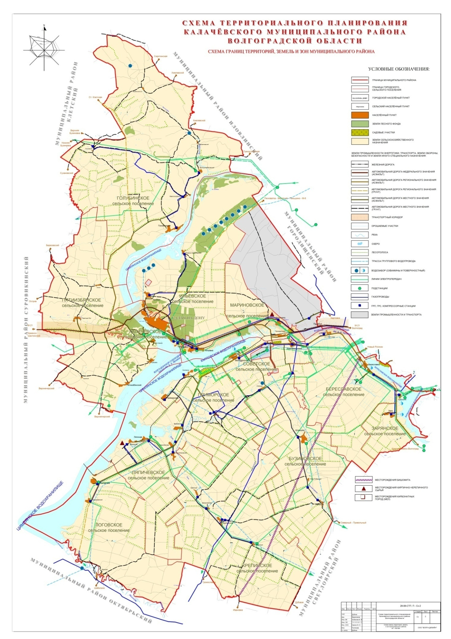
Калачевского муниципального района

Приложение №2

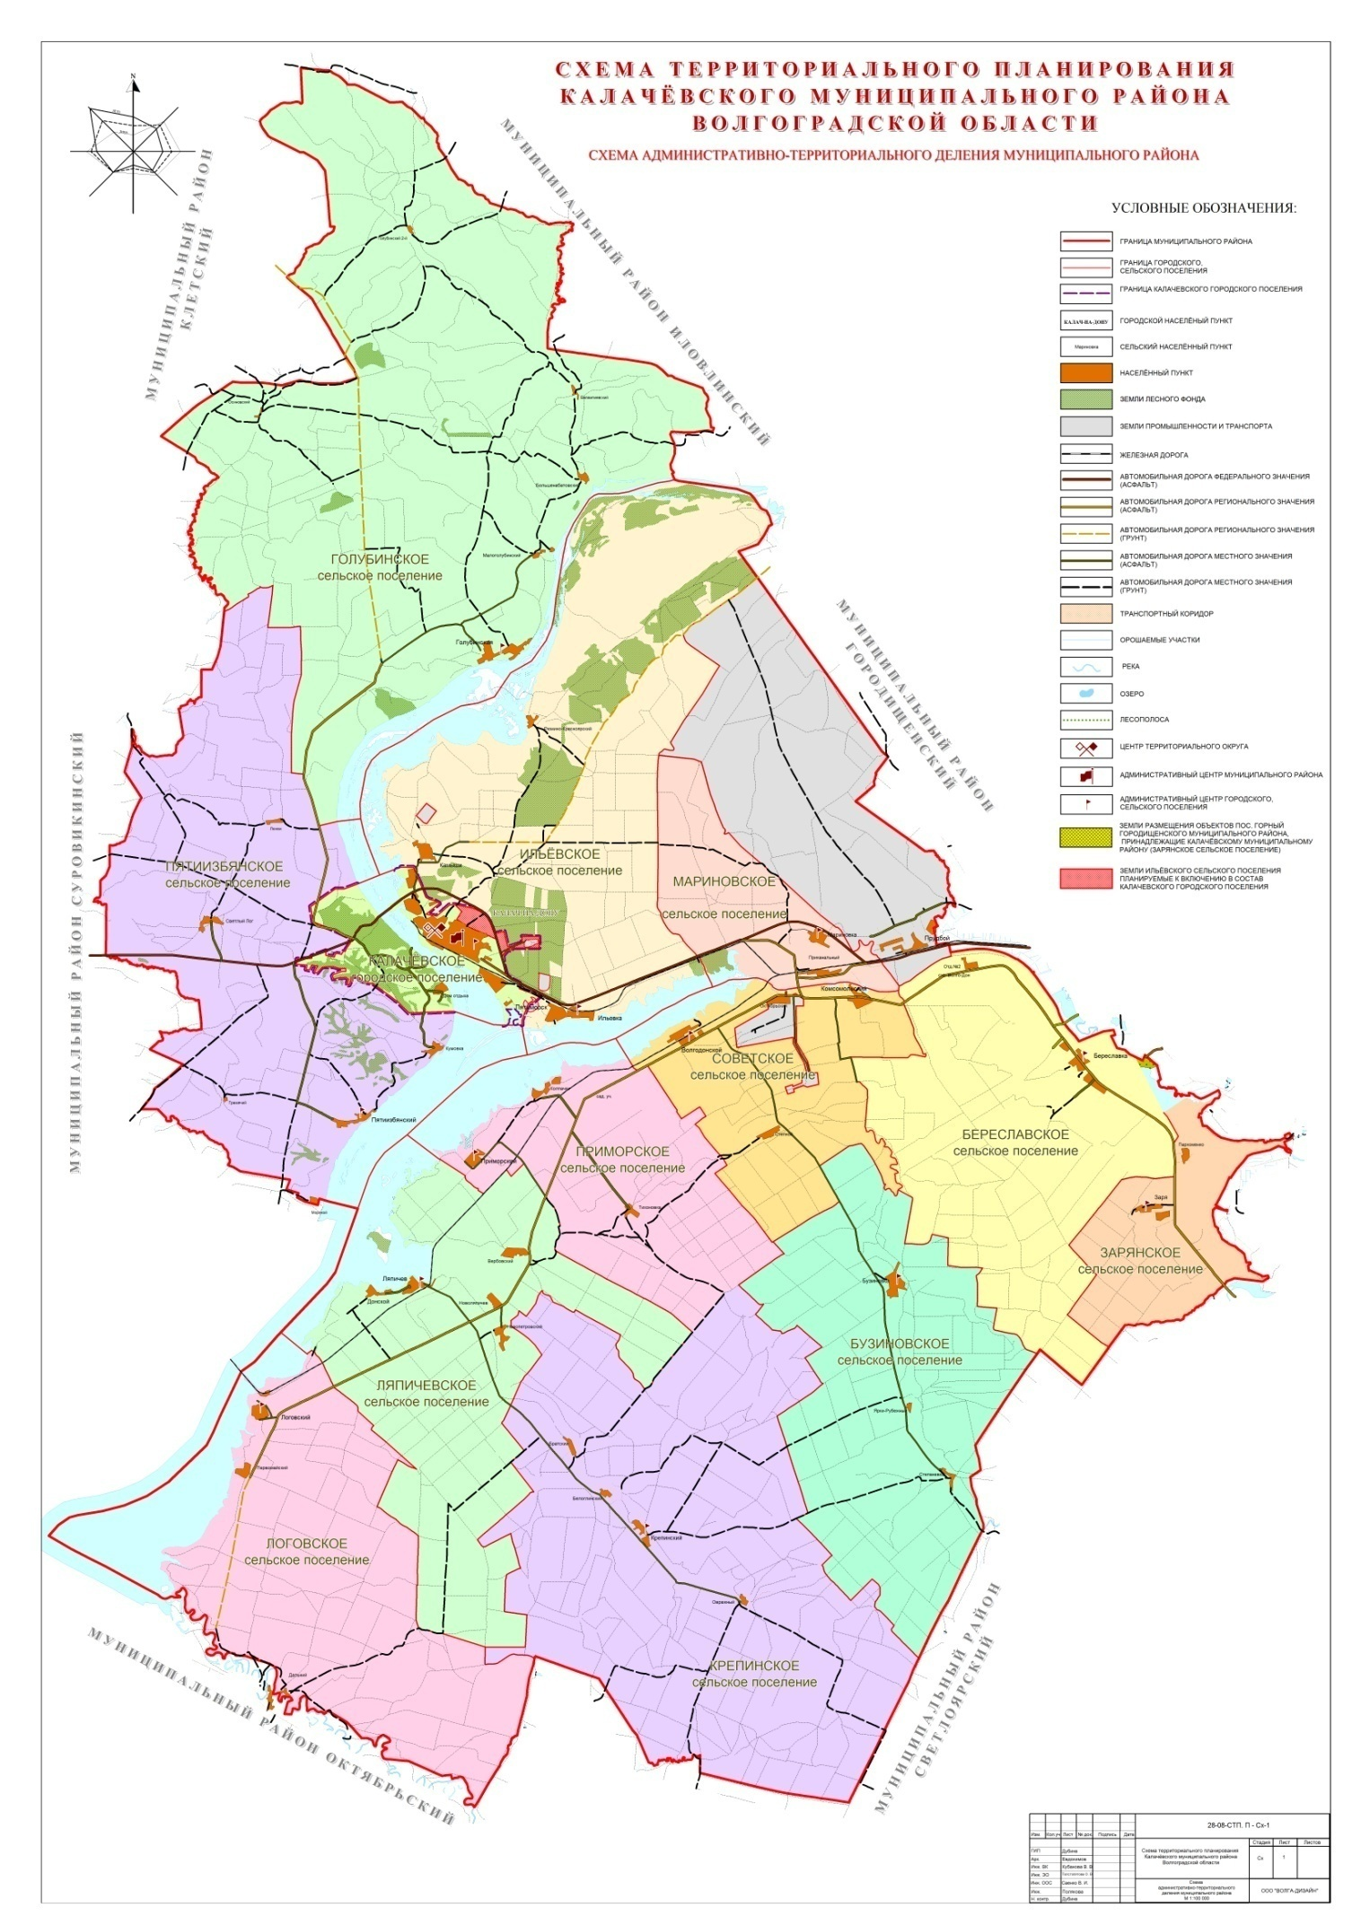
Схема границ территорий, земель и зон Калачевского муниципального района

Приложение №3

Схема развития инженерно-технического обеспечения территории
Калачевского муниципального района
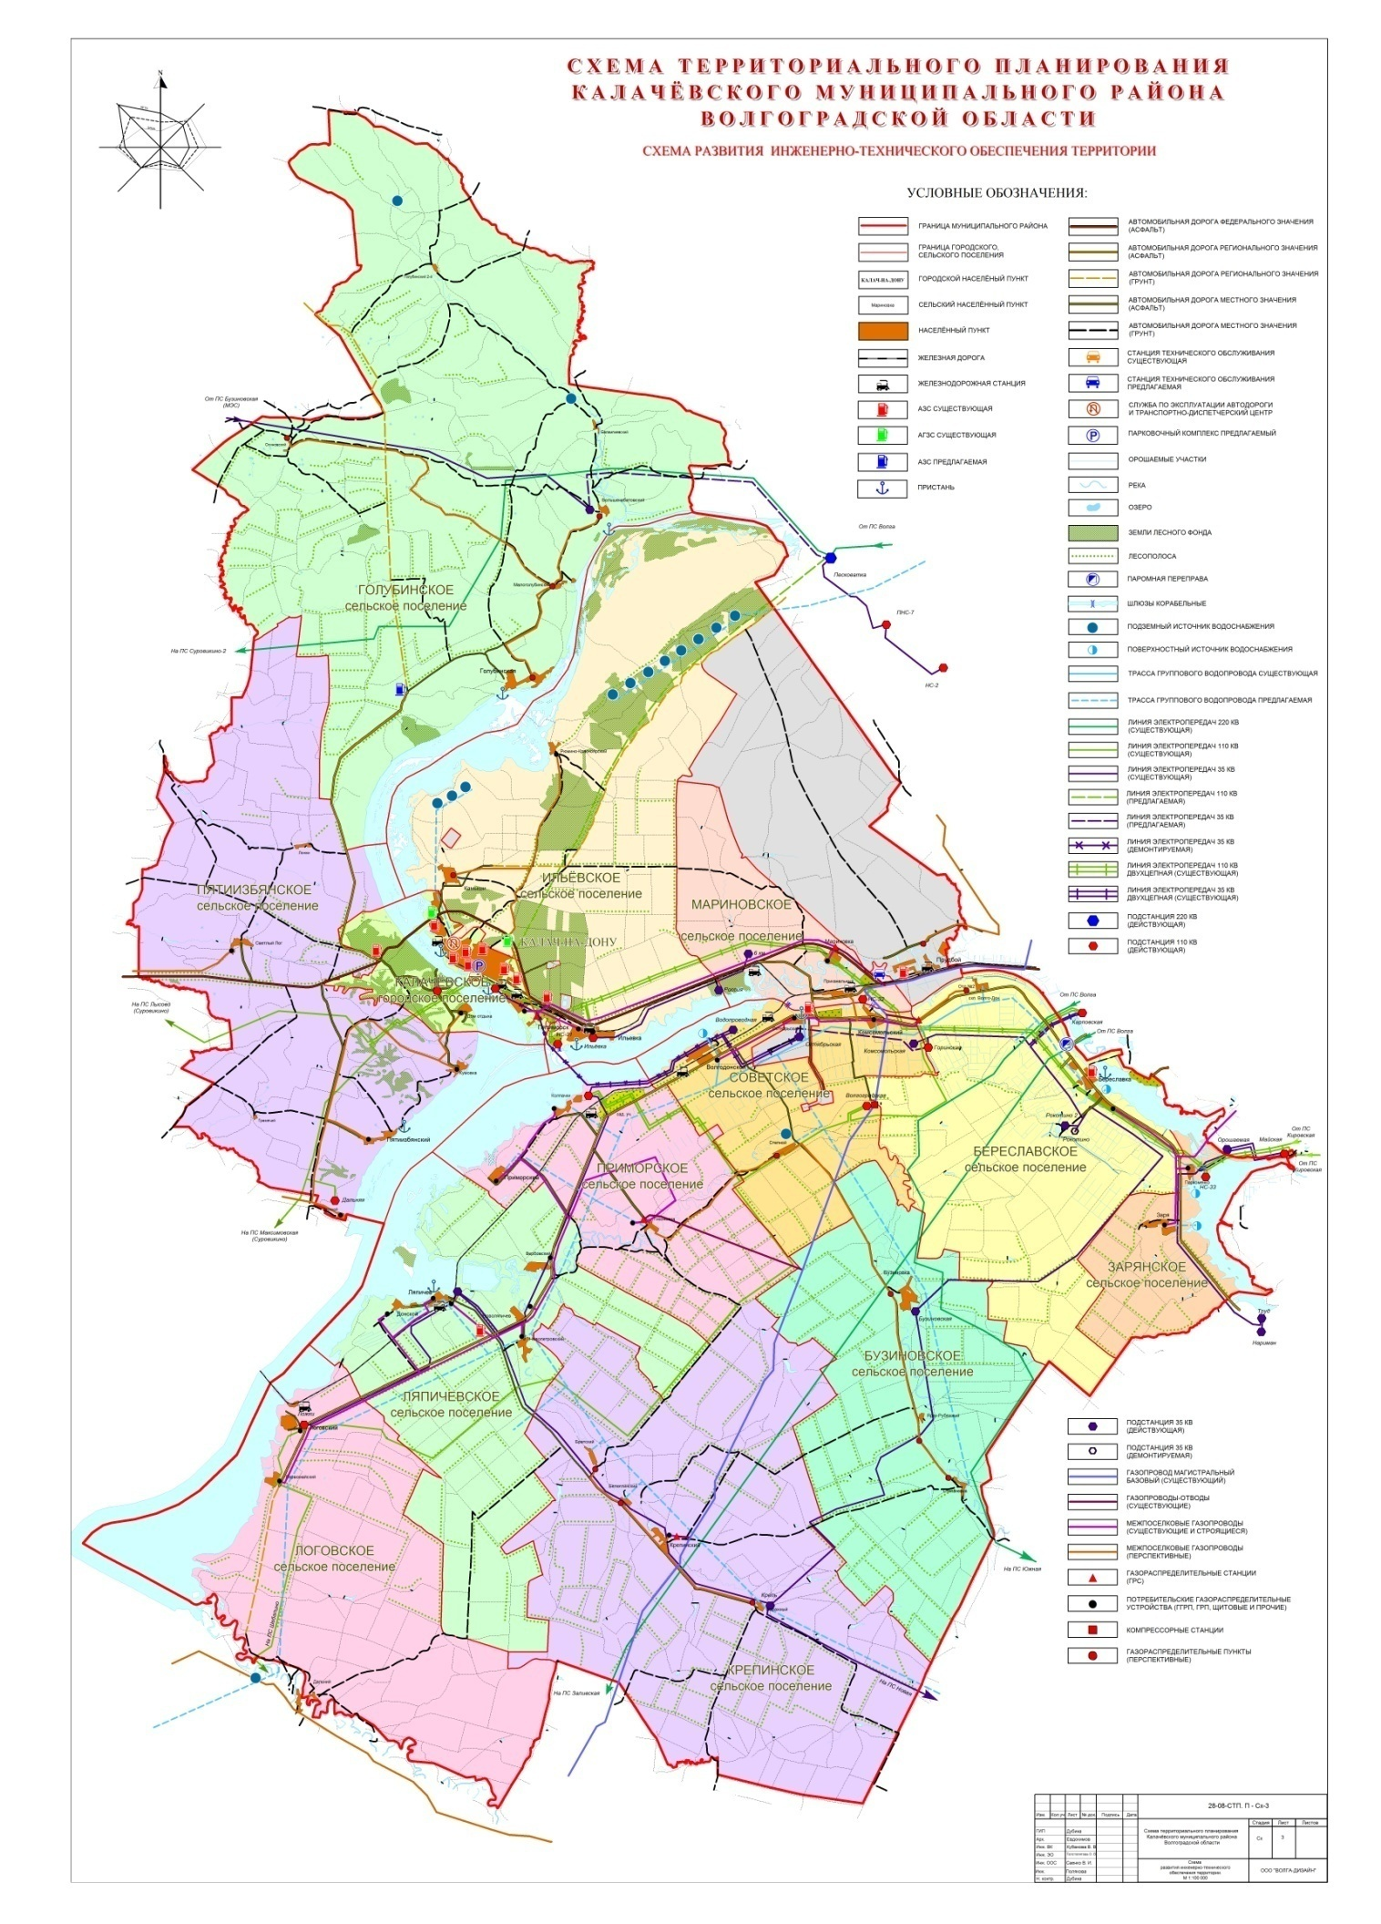

Приложение №4

Схема развития транспортной инфраструктуры Калачевского муниципального района
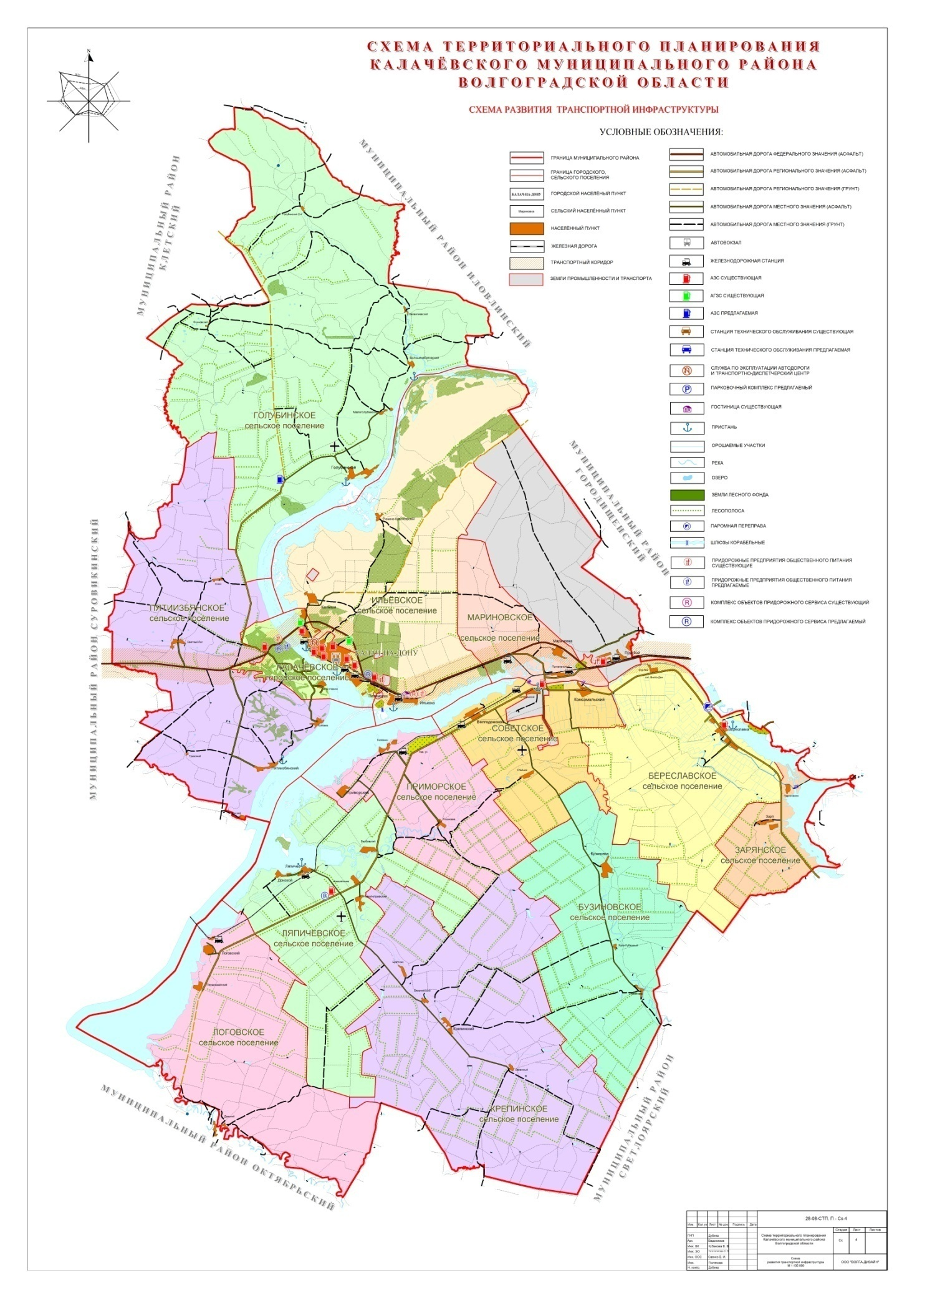

Приложение №5

Схема ограничений использования территории Калачевского муниципального района
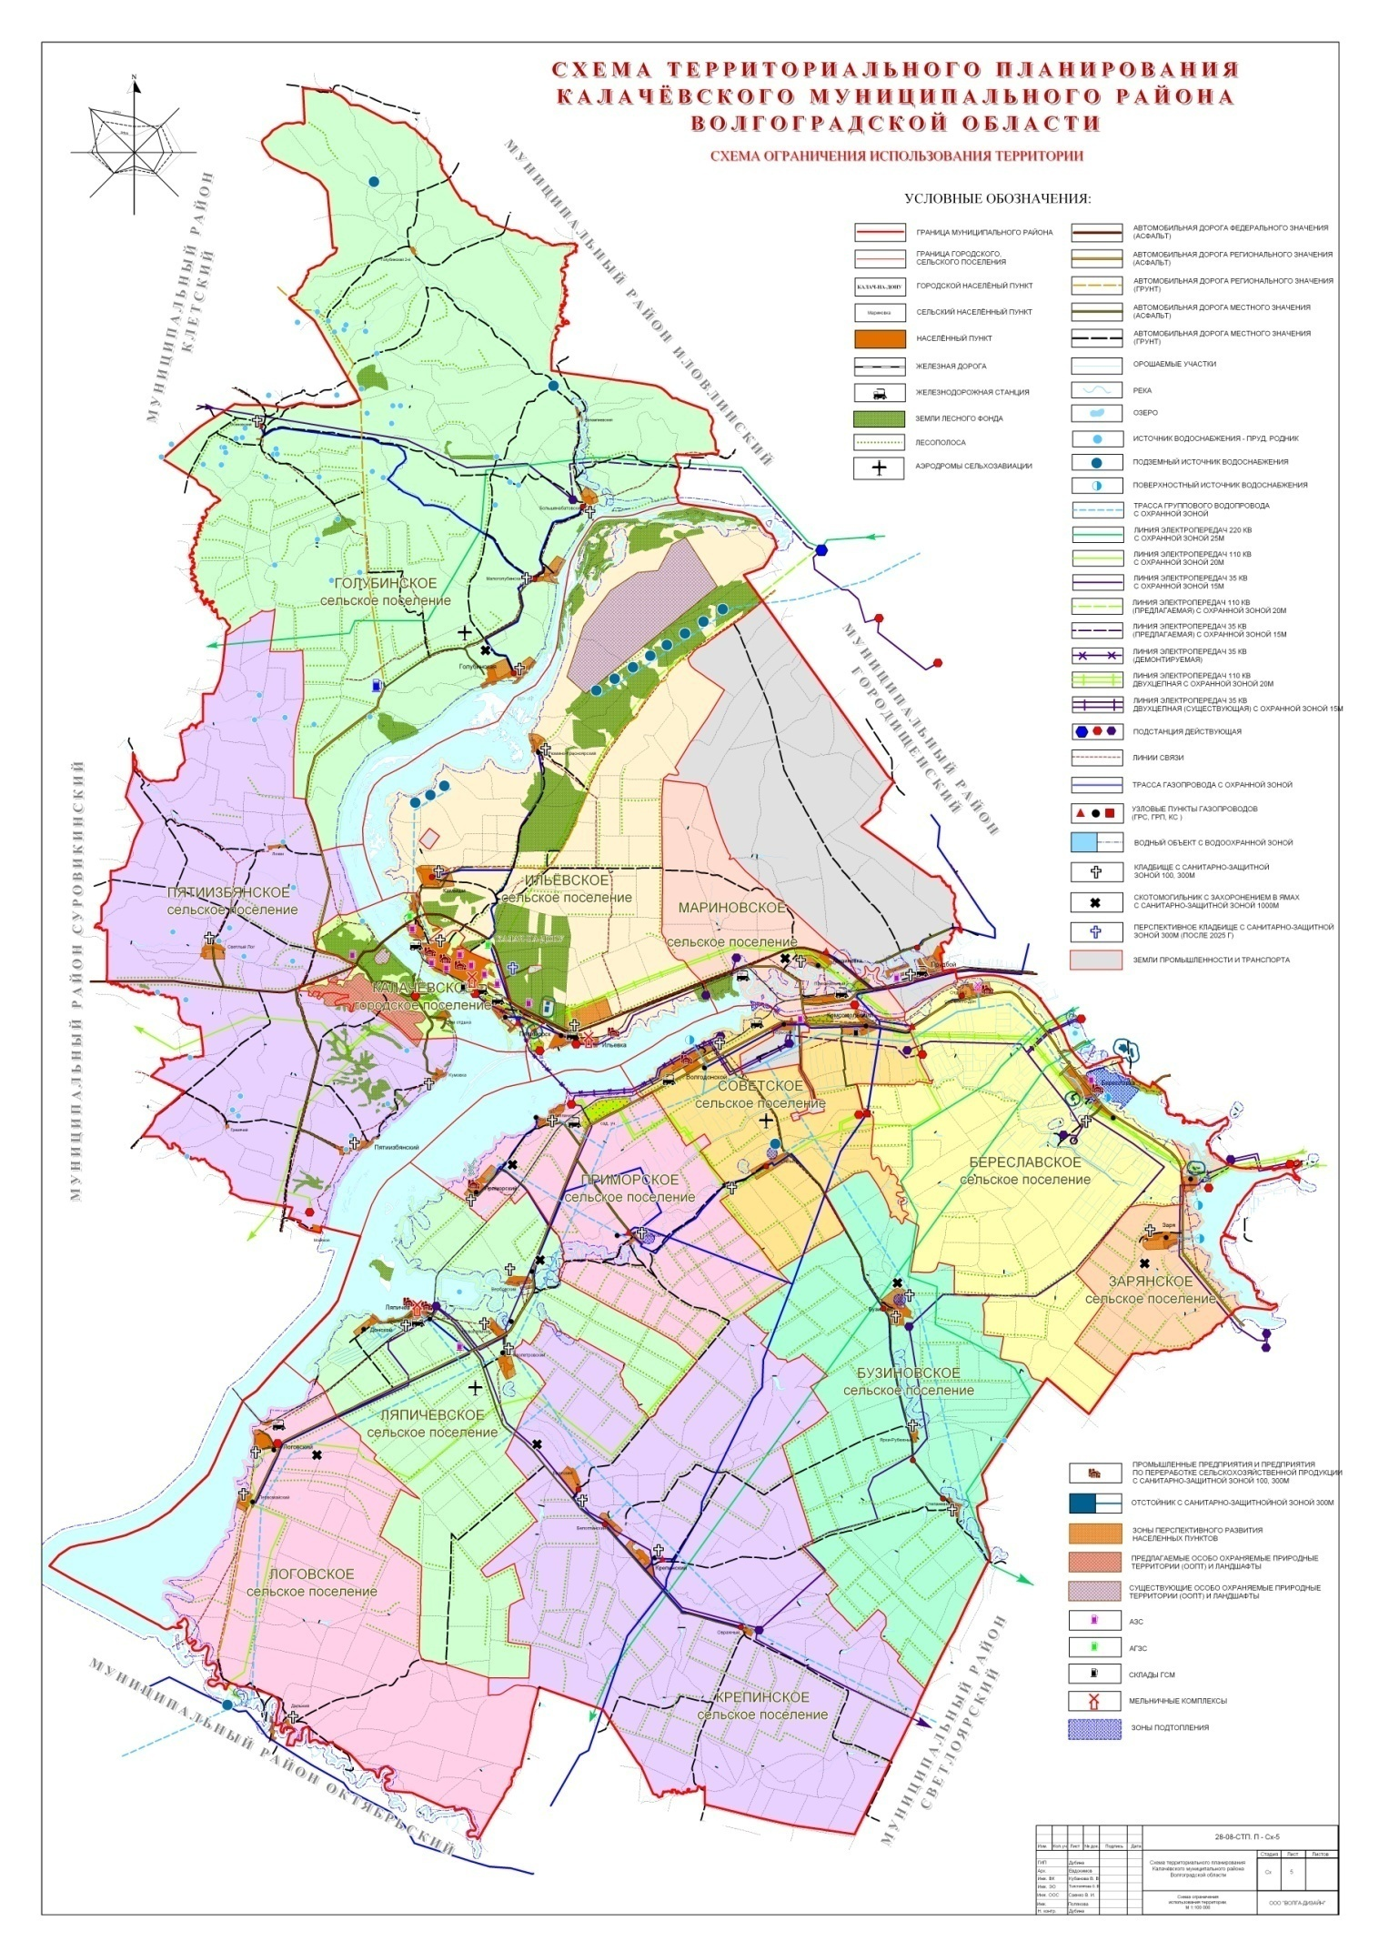

Приложение №6

Схема развития системы социального обслуживания
Калачевского муниципального района
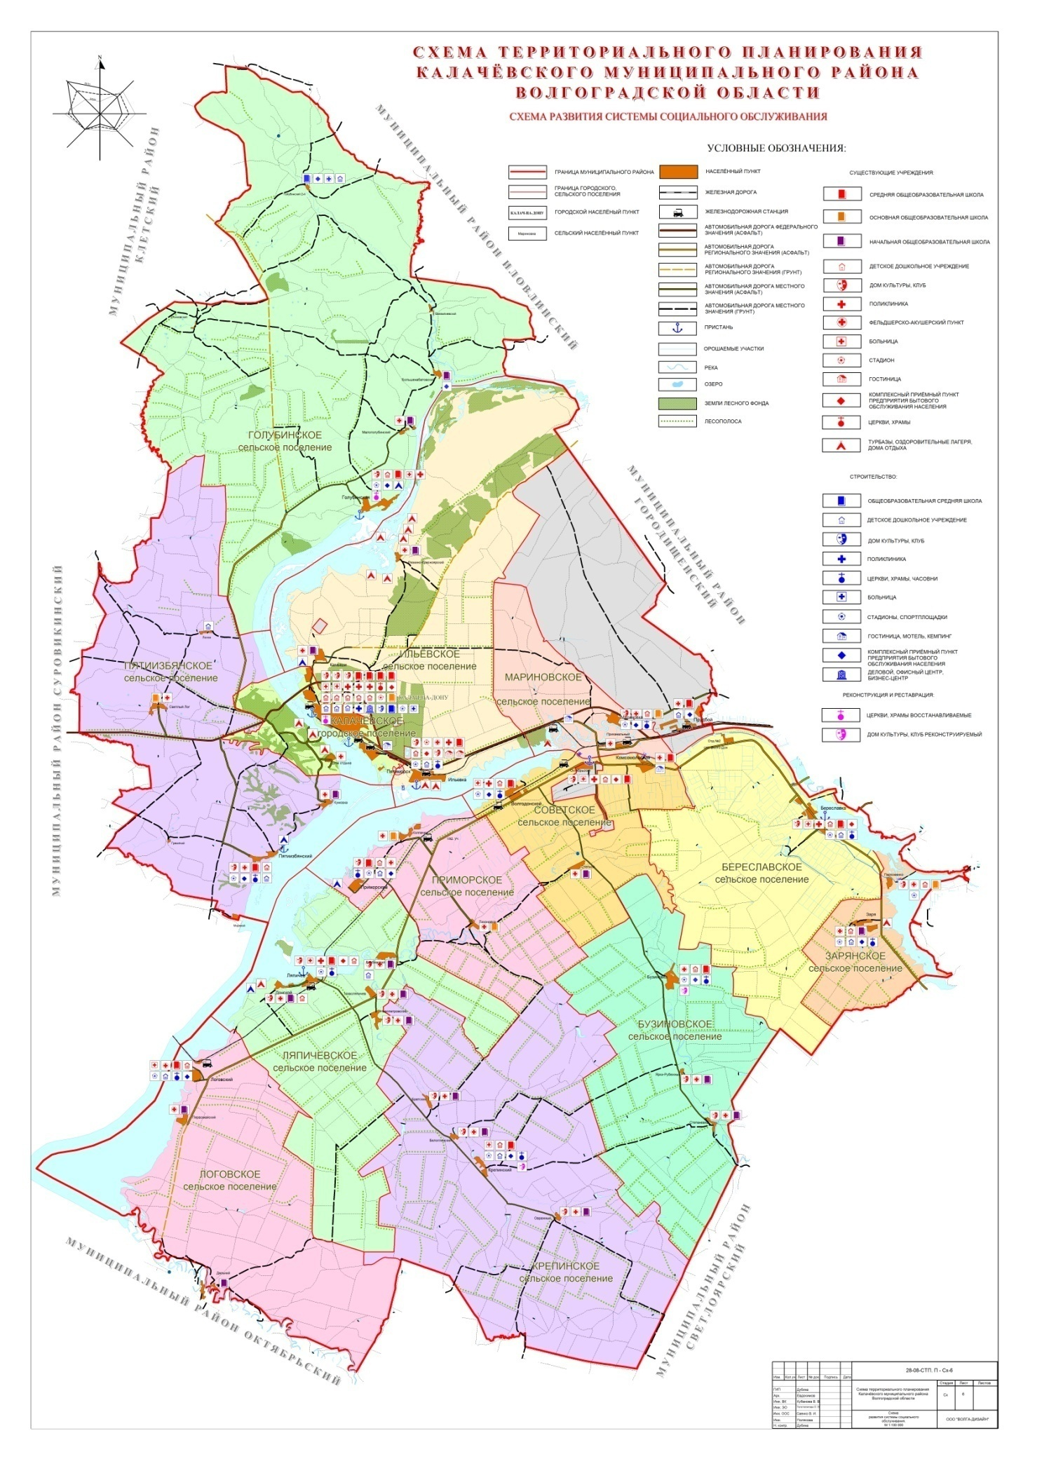

Приложение №7

Схема планируемого размещения объектов капитального строительства
Калачевского муниципального района
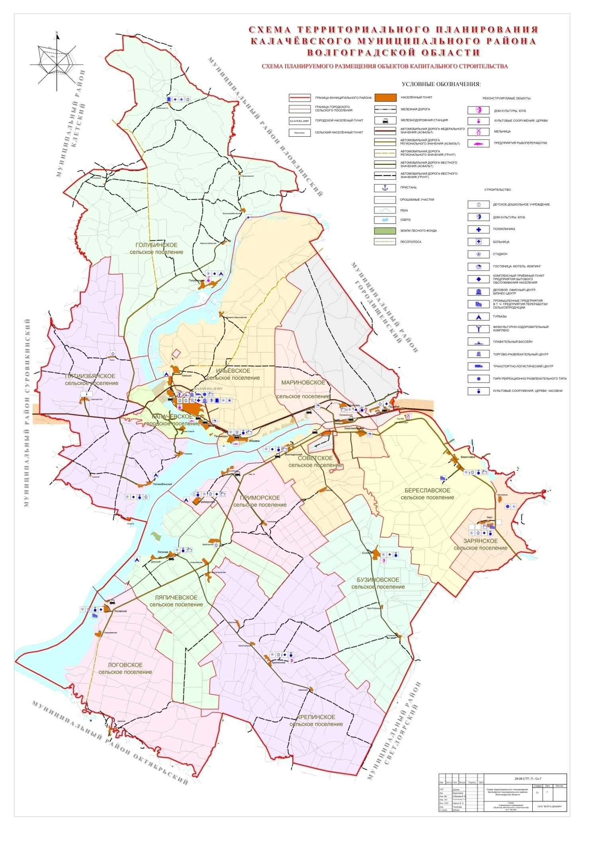

Приложение №8

Схема территорий, подверженных риску возникновения чрезвычайных ситуаций и воздействия их последствий Калачевского муниципального района
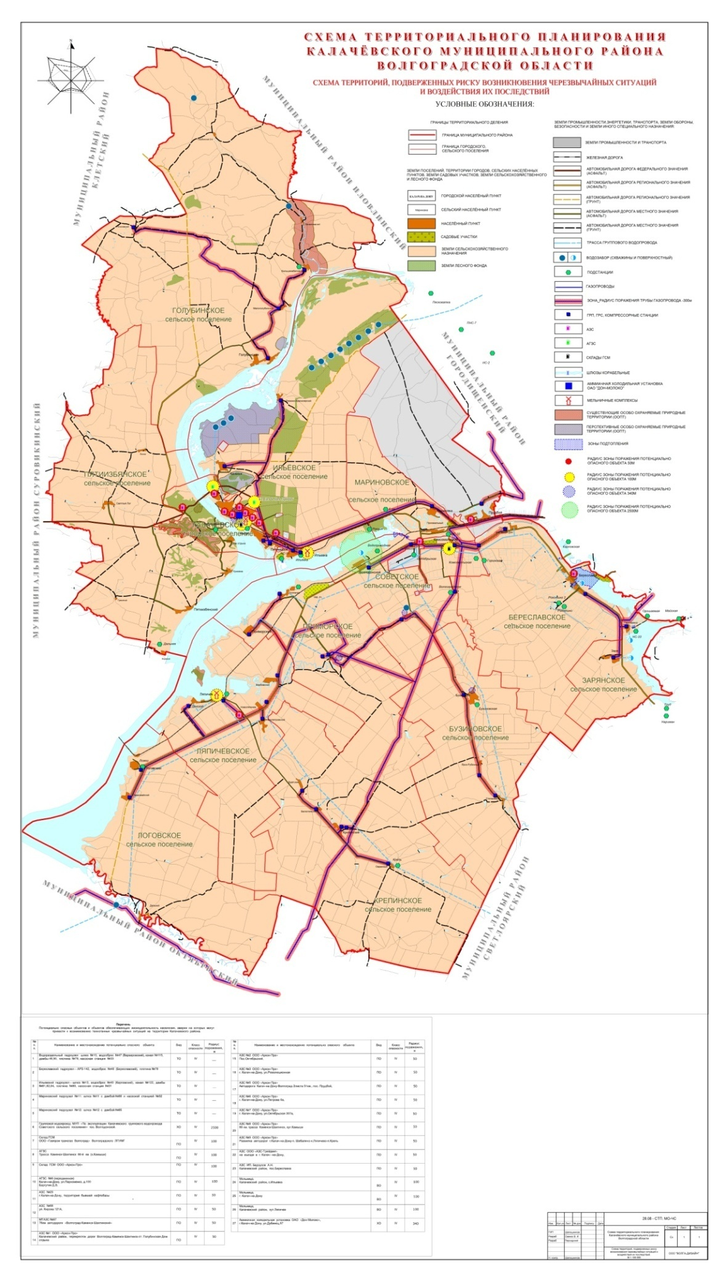

В Калачёвскую районную Думу

Пояснительная записка
к проекту утверждения схемы территориального планирования
Калачевского муниципального района Волгоградской области

В соответствии со ст. 18 Федерального закона от 29.12.2004г. №190-ФЗ Градостроительного кодекса Российской Федерации схема территориального планирования муниципального района является документом территориального планирования муниципального образования.
В соответствии со ст. 9 Федерального закона от 29.12.2004г. №190-ФЗ Градостроительного кодекса Российской Федерации в документах территориального планирования определяется назначение территории исходя из совокупности социальных, экономических, экологических и иных факторов в целях обеспечения устойчивого развития территорий, развития инженерной, транспортной и социальной инфраструктур, обеспечения учета интересов граждан и их объединений муниципальных образований. Данный документ является обязательным для органов местного самоуправления при принятии решений и их реализации.
Подготовка документов территориального планирования осуществляется на основании стратегий развития отдельных отраслей экономики, приоритетных национальных проектов, межгосударственных программ, программ социально-экономического развития субъектов Российской Федерации, планов и программ комплексного социально-экономического развития муниципальных образований с учетом программ, принятых в установленном порядке и реализуемых за счет средств федерального бюджета, бюджетов субъектов Российской Федерации, местных бюджетов, решений органов государственной власти, органов местного самоуправления, предусматривающих создание объектов федерального значения, объектов регионального значения, объектов местного значения, инвестиционных программ, организаций коммунального комплекса.
В соответствии со ст. 19 Федерального закона от 29.12.2004г. №190-ФЗ Градостроительного кодекса Российской Федерации схема территориального планирования муниципального района состоит из положения о территориальном планировании, которое содержит сведения о видах, назначении и наименованиях планируемых для размещения объектов местного значения муниципального района, их основных характеристик, местоположения, а так же характеристик зон с особыми условиями использования территорий в случае, если установление таких зон требуется в связи с размещением данных объектов.
Кроме того, схема территориального планирования муниципального района состоит из картографического материала на котором отображаются планируемые для размещения объекты местного значения муниципального района (электро- и газоснабжения поселений, автомобильные дороги местного значения вне границ населенных пунктов в границах муниципального района, объекты образования, объекты физической культуры и массового спорта, объекты утилизации и переработки бытовых и промышленных отходов), границы населенных пунктов, границы функциональных зон, установленных на межселенных территориях, с указанием планируемых для размещения в этих зонах объектах федерального, регионального и местного значения.

Начальник отдела архитектуры
Комитета архитектуры, строительства и ЖКХ Цыплакова Е.В.

